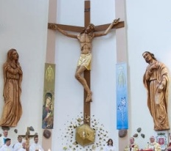

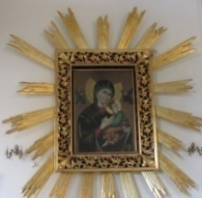

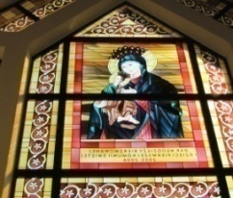
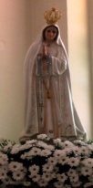
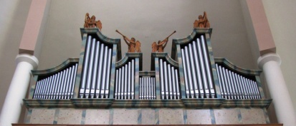
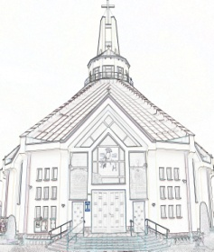
Nieustająca Pomoc
Tygodnik Parafii Matki Bożej Nieustającej Pomocy w Lubartowie Nr 22 (517) 2025 – 1 czerwca(niedziela)

Słowa Ewangelii według świętego Łukasza

Jezus powiedział do swoich uczniów:
«Tak jest napisane: Mesjasz będzie cierpiał i trzeciego dnia zmartwychwstanie; w imię Jego głoszone będzie nawrócenie i odpuszczenie grzechów wszystkim narodom, począwszy od Jeruzalem. Wy jesteście świadkami tego.
Oto Ja ześlę na was obietnicę mojego Ojca. Wy zaś pozostańcie w mieście, aż będziecie przyobleczeni w moc z wysoka».
Potem wyprowadził ich ku Betanii i podniósłszy ręce, błogosławił ich. A kiedy ich błogosławił, rozstał się z nimi i został uniesiony do nieba.
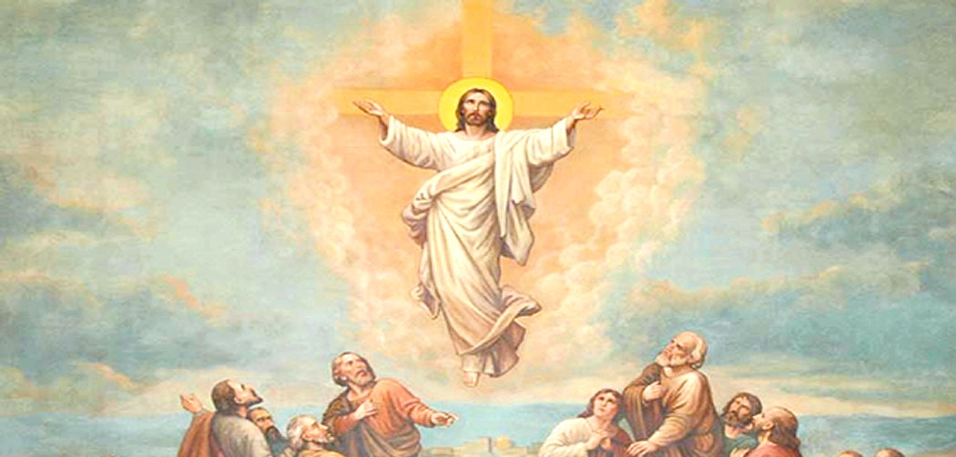
Oni zaś oddali Mu pokłon i z wielką radością wrócili do Jeruzalem, gdzie stale przebywali w świątyni, wielbiąc i błogosławiąc Boga.
W pismach Nowego Testamentu greckie dynamis oznacza moc cudotwórczą, uzdrawiającą albo uwalniającą, która emanowała z osoby Jezusa. Po kuszeniu na pustyni Jezus wrócił do Galilei w mocy Ducha, a była to taka potęga duchowa, że mógł uzdrawiać. Tłum starał się Go dotknąć, ponieważ moc z Niego wychodziła i uzdrawiał wszystkich. Ta sama moc Ducha Świętego osłoniła Miriam w dniu zwiastowania. Mocy tej doświadczyła kobieta, która uchwyciwszy się szat Jezusa, doznała uzdrowienia z krwawienia. Moc Ducha zstąpiła na Apostołów, gdy szli w pierwszą misję. Mieli moc uwalniania i uzdrawiania, stąpania po wężach i skorpionach. W pełni ta moc objawi się w ponownym przyjściu Jezusa. Dla nas najważniejsze jest to, by nie zapominać, że ta moc doskonali się w słabościach. Najpiękniejszą stroną słabości człowieka jest pokora, uniżenie się! Jest ono dogłębnym poznaniem prawdy o sobie i jej przyjęciem. Kiedy człowiek ma taką postawę, wtedy najchętniej nawiedza go Duch Święty. Jeśli Bóg ma w nas być wszystkim, my musimy stać się niczym. Zgoda na własną nędzę i bezsilność nie jest łatwa. Poznanie swojej nędzy może wywołać w nas bunt i niepogodzenie się z samym sobą, złość czy załamanie. Prawda może nas zmiażdżyć. Potrzeba w tym doświadczeniu miłości do siebie samego, a nie zgorszenia sobą. Św. Augustyn pisał: „Byleś dał łaskę do wypełnienia tego, co nakazujesz – nakazuj, co chcesz”. Już synod w Orange w 529 roku, potępiając herezję pelagiańską, stwierdził, iż człowiek sam z siebie nic nie może. Oczywiście nic w sprawie zbawienia, bo potrzebuje łaski Jezusa Chrystusa, a więc mocy Ducha Świętego. Ujawnienie się takiej Bożej mocy potrzebuje tylko jednego warunku: prawdy o sobie samym, czyli świadomości nędzy i bezsilności. Tylko totalne ubóstwo duchowe, czyli rezygnacja z mniemania o sobie, że jest się zdolnym do podniesienia się ze zła i jego skutków na mocy własnych dobrych chęci i wysiłków, sprowadza wszechmoc Ducha Świętego. W pewnym sensie rozpacz Sartre’a była zrozumiała, gdy mówił: „Człowiek może był kiedyś dobry, ale z pewnością było to bardzo dawno”. Tak, był, ale przesiąkł złem i bez wybawienia w Chrystusie może tylko marzyć lub łudzić się, że jest dobry. Dlatego nie załamuj się swoją bezsilnością, nie zamartwiaj nieudolnością, nie osądzaj się, że nic ci nie wychodzi. Jezus to przewidział. Nie bądź zgorszony sobą, gdy widzisz, że stać cię tylko na podłość grzechu. Niech cię nie dziwi twoja kondycja duchowa, tylko moc Ducha, który z kogoś takiego jak ty jest w stanie uczynić świętego. Zniechęcanie się jest oznaką zaufania do siebie, a nie do Ducha Świętego. Święty Jakub mówi, że wszyscy (a nie niektórzy!) często upadamy (Jk 3,2). Dlatego nie myśl, że ktoś jest lepszy od ciebie. Wszyscy jesteśmy tacy sami.
INTENCJE MSZALNE
PONIEDZIAŁEK – 02 czerwca
7⁰⁰ + Zbigniew BONAT – od r. Malessów
7⁰⁰ Dz. – bł. za ks. Andrzeja Flisa (24 r. święceń)
7³⁰ + Alicja ZĘBROWSKA (gr. 2)
7³⁰ + Helena WAŚKOWICZ (gr. 2)
18⁰⁰ + Stanisław KRÓLIK, ++ KRÓLIKÓW i WASAKÓW
WTOREK – 03 czerwca – św. Karola Lwangi i tow., męczenników – wspomnienie
7⁰⁰ + Alicja ZĘBROWSKA (gr. 3)
7⁰⁰ + Tadeusz (32 r.), Marianna (54 r.) ++ GAJOWNIKÓW i ZIELIŃSKICH
7³⁰ Dz. – bł. za ks. Mariusza KARCZMARCZYKA (19 r. święceń)
7³⁰ + Helena WAŚKOWICZ (gr. 3)
18⁰⁰ Dz. – bł. za ks. Dawida NOWICZKIEGO (14 r. święceń) – od Margaretek
ŚRODA – 04 czerwca
7⁰⁰ + Alicja ZĘBROWSKA (gr. 4)
7³⁰ Dz. – bł. za ks. Sebastiana (9 r. święceń)
7³⁰ + Helena WAŚKOWICZ (gr. 4)
18⁰⁰ Zbiorowa do MBNP
+ Janusz PIASECKI – od zakł. pogrz. Malesa
Dz. – bł. za ks. Pawła KOŚCIUKA (14 r. święceń) – od Margaretek
CZWARTEK – 05 czerwca – św. Bonifacego, b., m., wspomnienie
7⁰⁰ + Alicja ZĘBROWSKA (gr. 5)
7³⁰ + Helena WAŚKOWICZ (gr. 5)
7³⁰ + Dawid LATUSEK
18⁰⁰ Dz. – bł. za Pawła (ur.) i za rodzinę
PIĄTEK – 06 czerwca
7⁰⁰ Dz. – bł. za ks. Łukasza WŁOSKA (10 r. święceń)
7⁰⁰ + Marian, Zygmunt
7³⁰ + Alicja ZĘBROWSKA (gr. 6)
7³⁰ + Helena WAŚKOWICZ (gr. 6)
15³⁰ ślub: Joanna TARASIŃSKA – Przemysław KACZOR
18⁰⁰ Zbiorowa do Miłosierdzia Bożego
SOBOTA – 07 czerwca
7⁰⁰ + Wiesław DŁUGOŁĘCKI (20 r.)
7⁰⁰ + Piotr (47 r.), Marian (5 r.), Irena (r.), Czesława (r.) ++ BARANÓW i TALAROWSKICH
7³⁰ + Alicja ZĘBROWSKA (gr. 7)
7³⁰ + Helena WAŚKOWICZ (gr. 7)
7³⁰ + Janusz PIASECKI (30 dz.)
18⁰⁰ + Aleksander KOZIOŁ (2 r.)
UROCZYSTOŚĆ ZESŁANIA DUCHA ŚWIĘTEGO – 08 czerwca
7⁰⁰ + Alicja ZĘBROWSKA (gr. 8)
7⁰⁰ + Krystyna GÓŹDŹ (2 r.)
9⁰⁰ Zbiorowa
10³⁰ Dz.- bł. za Iwonę i Tomasza (22 r. ślubu) i za Patryka
12⁰⁰ + Helena WAŚKOWICZ (gr. 8)
13¹⁵ Za parafian
18⁰⁰ Za kapłanów
INFORMACJE PARAFIALNE
- Dziś w naszej parafii przeżywamy uroczystość prymicji ks. Mateusza Budzyńskiego na Mszy św. o godz. 12:00.
- Rozpoczynamy miesiąc czerwiec poświęcony Sercu Pana Jezusa. Zapraszamy na nabożeństwa codziennie o godz. 17:30 połączoną z wystawieniem Najświętszego Sakramentu.
- W tym tygodniu pierwszy czwartek, piątek i sobota miesiąca. W piątek spowiedź od godz. 17:30. Młodzież przygotowująca się do sakramentu bierzmowania skorzysta ze spowiedzi 12 czerwca o godz. 19:00 przed bierzmowaniem. Bierzmowanie w sobotę 14 czerwca o godz. 11:30.
- W przyszłą niedzielę Uroczystość Zesłania Ducha Świętego – Zielone świątki – koniec okresu wielkanocnego. W tym dniu uroczystość odpustowa u sióstr w Jadwinowie ku czci św. Antoniego , suma o godz. 12:00. Siostry serdecznie zapraszają.
- Poświęcenie pól w Annoborze w drugi dzień zielonych świąt w święto Najśw. Maryi Panny Matki Kościoła o godz. 18:00.
- Od jutra tj. 2 czerwca na parkingu przed kaplicą będą ustawione kontenery na makulaturę , elektrośmieci i złom stalowy i kolorowy. Nie zbieramy ubrań, tonerów do drukarek, żarówek i świetlówek. Zbiórka potrwa do 9 czerwca. Na ostatniej zbiórce w naszej parafii udało się zebrać 15947 kg. z czego uzyskano 6727 złotych. Dzięki temu nasza parafia ufundowała już piątą studnię w Czadzie. Organizatorzy wszystkim darczyńcom parafii składają serdeczne Bóg zapłać za otwarte serca i zaangażowanie w pomoc.
- Dziękujemy KR Bożej Rodzicielki za kościoła na dzisiejszą niedzielę. Na piątek do sprzątania zapraszamy młodzież przygotowującą się do bierzmowania, która jeszcze nie sprzątała.
ZMARLI
W czwartek o godz. 11:00 odbędzie się pogrzeb Marka SZTEJNBISA
ZAPOWIEDZI

- Michał Orłowski – parafia tutejsza
Urszula Iwanek – parafia tutejsza
- Adrian Piotr Zdunek – parafia tutejsza
Magdalena Jadwiga Twardzisz – parafia tutejsza

Numer konta parafii: BS Lubartów
87 8707 0006 0032 0485 2000 0001
www.mbozejlubartow.pl

